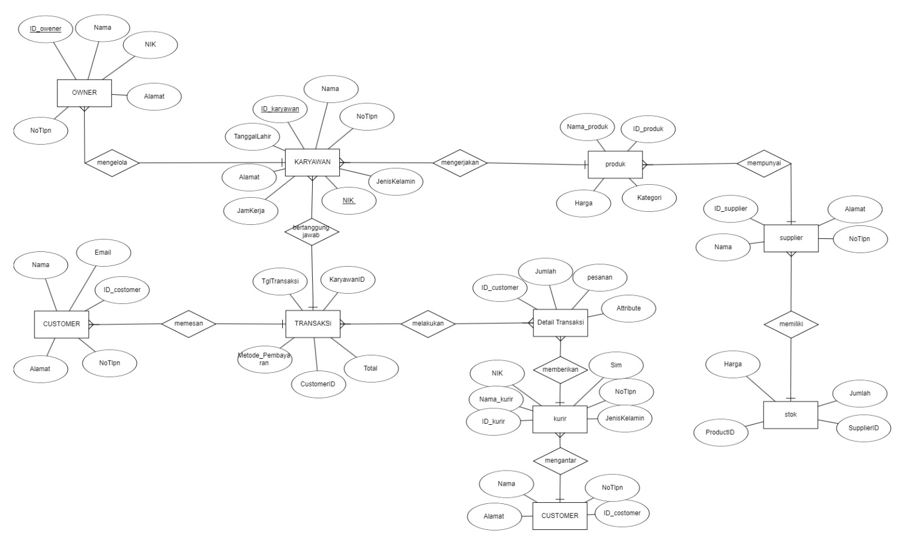
JUALAN MAKANAN ONLINE.

